環境教育、校園做環保及節能減碳等相關公告
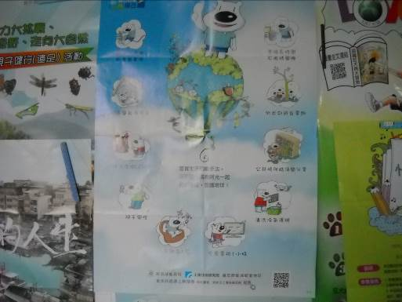
公佈欄張貼節能減碳海報

學校首頁公告環境教育、校園做環保及節能減碳等相關公告
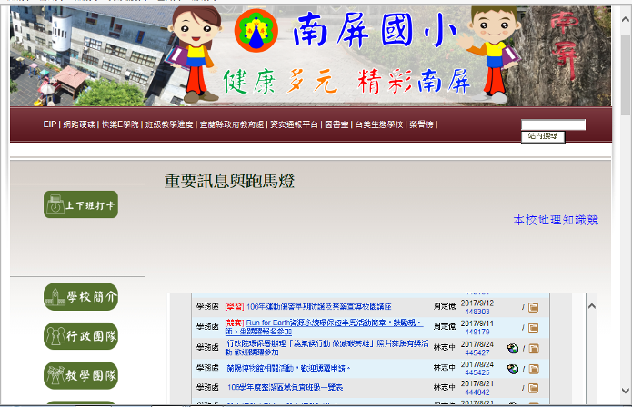

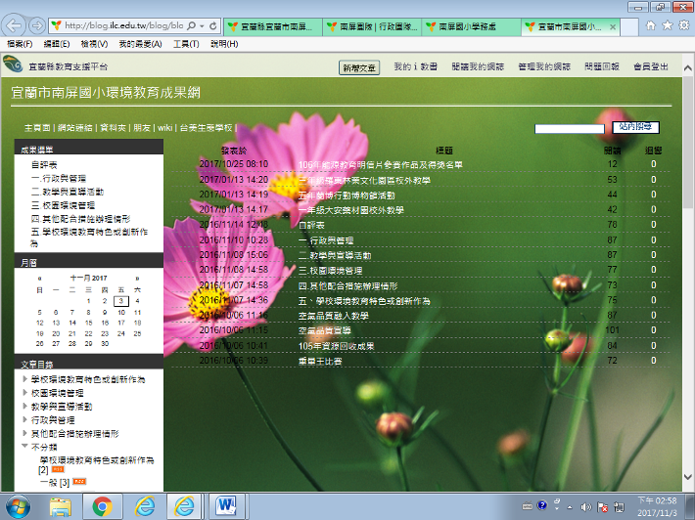
於南屏環教網環境教育、校園做環保及節能減碳等相關公告

